Tutoriel

Changer son nom et son mot de passe d’utilisateur

1. Se connecter à Phpmyadmin (/!\ il faut que wampserver soit activé!)
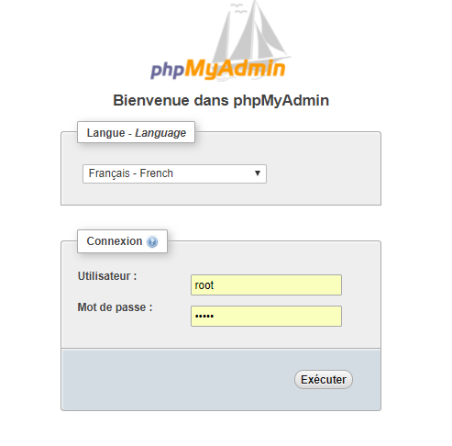
2. Sélectionner la base nommée « newpc » puis aller dans « SQL »
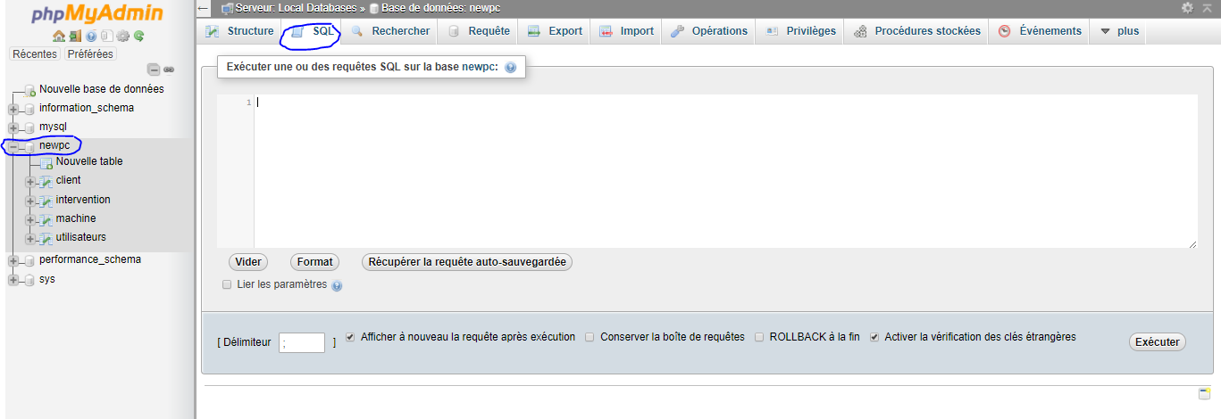

3. Taper une requête dans ce style : UPDATE utilisateurs SET login = « employé », password = « 77000 » WHERE idutilisateur = 2

PS : il est possible de faire de même avec l’admin : UPDATE utilisateurs SET login = «employeur», password = 77000 WHERE idutilisateur = 1

Exemple d’application :

La requête
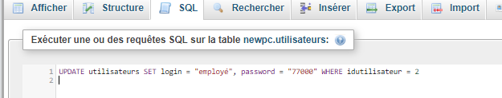
La table « utilisateurs » avant la requête

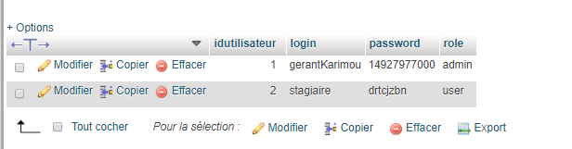
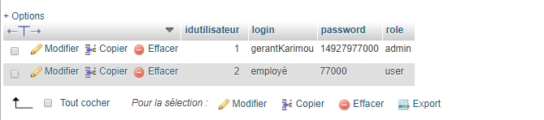
La table « utilisateurs » après la requête

